Zał. nr 2 do ogłoszenia

KOSZTORYS OFERTOWY

„Dostawa oleju opałowego do kotłowni jednostek terenowych ZDW Bydgoszcz: RDW Tuchola i RDW Włocławek w ilości 32 000 l wraz z transportem do wskazanej przez Zamawiającego siedziby jednostki terenowej”

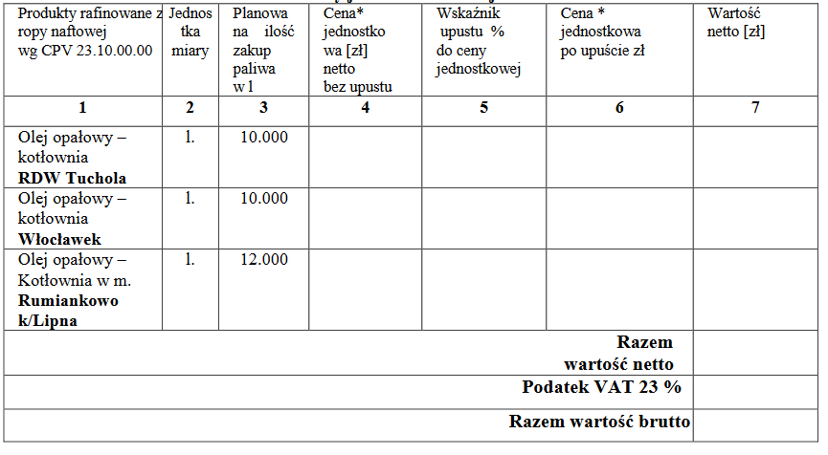

Słownie………………………………………………………….złotych ……./100

………………………….
podpis osoby upoważnionej

